1/12
1 昨天的會議記錄：
公司想做的網站是類似與 strava網站一樣的情況，多一個功能：可以多選，多選的時候就變成多個的軌跡，而不用展示折線圖；
https://www.strava.com/onboarding
2 目前的系統使用的python + django 做的；而外包公司要用的方案是 php；之後就需要處理這個方案的人，學習基本的php；
3 學習計劃：既然開始學習做網站了，那末就把之前學到的界面的所有的元素，都在網頁中使用一下；然後網站後台的處理方式也一一的學做以下；
4 特殊技能：網站的3d演示的處理，這個應該做前後端的人都不應定會，而這方面的經驗可以說是一個特殊技能；
5 地圖這個內容對於很多大公司來說都是基礎設設施，所以學習如何使用地圖的api，也是特殊技能；
1/13
1 《刻意練習》讀書筆記：
1大師比新手強在哪裡：有意義的記憶更高效；5萬個數據塊（結構性的記憶）；既見樹木，又見森林（能引發整體的聯想，把某個局部的知識，放入整體中，進行識別）；
2刻意練習，會練習心理表徵（這個就像是運動中的條件反射一樣，比如足球中的停球，那些停球並非是一開始就會的，當身體形成肌肉記憶的時候，就會條件反射式的停好，遇到這個類型的問題和困難的時候，大腦的肌肉記憶是什麼）
3对于所有的心理表征，有一点是相同的：尽管短时记忆存在局限，但它们使得人们可以迅速地处理大量信息。（就像包丁解牛一樣，大腦以及對於知識的脈絡莫清除了，所以可以快速的處理大量信息）；
4更能夠發現規律，同樣的，更容易預測未來；（這就是為什麼高級的，能夠進行排程）
5心理表征的一个重要好处在于，可以帮助我们处理信息：理解和解读它，把它保存在记忆之中，组织它、分析它，并用它来决策。（一種知識是已經了解的知識，但是不夠豐富，那末學習的時候，就像是加強記憶一樣，讓原本的知識體系更加的豐富；另一種知識是新的知識體系，但是因為是同一個類型的知識，所以可以填入已知的知識框架，就像是把一對東西，快速收納好，這樣要用的時候，就能快速拿出來）
6 心理表征有助于组织信息（大腦的肌肉記憶也和身體一樣，某個動作的需要有哪些注意的地方，整體的協調性要如何坐，比如傳球的時候，有一個腳是支撐點，需要腳內側面向傳球方向，而另一支腳根據不同的觸球點需要把握的角度不一樣；一個簡單而又不斷重複的傳球動作本身，實際上是結合了很多的細節的；這樣一個整體的協調動作，在大腦這邊，就是組織信息的能力，能夠組織信息才能夠看到問題和找出方案）
7心理表征可以用来为很多行业和领域做计划，表征越好，计划就高效。（同4的解釋）
8 我的脑海中有许多的观点，我把它们写下来，直到全部写下为止。然后，我可能会努力思考更多的观点，到了自己再也想不出值得写在纸上的观点时，我才停下来。（這個其實是一個刻意練習的過程，這就好比是把自己掌握的所有的相關內容，全部拿出來，再進行排列組合，對於新手來說，這是一個不錯的練習過程）；
9创建心理表征（從how到why，從怎麼作，到為什麼這麼做，前者一般都會有一個手冊，後者需要自己經過重複練習之後，自己創造性的嘗試和拆解）；
10 调整心理表征（不是所有的既有的表徵都適合自己，有一些需要捨棄的，先用讓自己覺得最使用的方案，來練習；後續如果需要更加複雜的表徵，再去練習；）
11 心理表征有助于高效学习（看書的時候，要看關鍵詞，讀《刻意練習》的時候，我就是這麼做的，如果這個關鍵詞，或者語句本身，我已經有一些理解了，那麼把理解記錄下來，就可以把之前的理解重新提煉成更加精煉的話，並進行組織；讀完一本書之後，可能百分之90的字我都沒有看；）
12 学生之间的差别，在很大程度上最有可能取决于他们能多敏锐地察觉自己所犯的错误，也就是说，他们对音乐作品的心理表征有多么有效。（拆解出細節的能力，就像是懂球的人看到的一個局面，動作的細節，比不懂的人，多的多；懂植物的人，隨便一個植物，都能聯想出一對知識，像我這種植物盲，之只能是一愣一愣的）；
13 体育运动也是心理活动（踢球的人利不利害，就看他帶球，傳球的時候，是看人還是看球；競技活動中，只要比對手利害，就是利害，這也是一個心理博弈的過程）；
14
第一，对于绩效的测量；（一定要有成品作為一個里程碑 or 算作一個練習的果實）
第二，这些行业或领域往往具有足够的竞争性，以至于从业人员有强烈的动机来训练和提高。（最好是一個需要不斷學習的行業）
第三，这些行业或领域通常都是已经形成规模的，相关的技能已得到数十年甚至数世纪的培养。（技術領域都是有很多以及累積好的模板，可以現熟練使用一套，然後適配當下的需求，也可以在這個基礎之上，去研究更加高效的方法）；
第四，这些行业或领域中，有一些从业人员还担任导师和教练，随着时间的推移，他们已经发展出日渐复杂的一整套训练方法，使得该行业或领域的技能水平稳定提高。（輸出倒逼輸入，教學也是刻意練習的必經之路）；
15 最杰出的人，练习时间最长（練習不是只有在做才叫練習，不斷的復盤也是練習，即學即用的原因是，復盤了很多次了，已經很清晰怎麼做了）；
16 杰出的人是那些在各种有目的的练习中花了最多时间的人。（把一個門外漢的觀點，打造成一個專家的觀點，所需要的刻意練習的量是難以想象的；需要克服的大量的心理懶惰，不斷的打磨自己的知識系統；足球運動員對於球感的把握，是我們無法想象的，比如外腳背傳球和射門，我第一次看到的時候，非常震驚，這樣也可以發力踢球嗎？但是做的好的，就能有更多的出球路線，選擇和機會就大大增加了）；
17
◆刻意练习发展的技能，是其他人已经想出怎样提高的技能，也是已经拥有一整套行之有效的训练方法的技能。（練習方法使用的是最被大眾認可的方法，初期為了克服寫代碼的恐懼，我每天做算法題；為了克服對球的恐懼，每天花半個小時練習巔球；）
◆刻意练习发生在人们的舒适区之外，而且要求学生持续不断地尝试那些刚好超出他当前能力范围的事物。（保持對於自己能力邊界的認知和體會，才能不斷刺激自己繼續成長；比如我會隔一段時間去面試一下更高難度的崗位，來刺激自己學習）；
◆刻意练习包含得到良好定义的特定目标，通常还包括目标表现的某些方面；它并非指向某些模糊的总体改进。（練習的結果，必須要作出成績；以某個軟體技術來說，就是必須能夠實戰，把東西做出來才算結果，如果只是了解的話，基本等於不會）
◆刻意练习是有意而为的，也就是说，它需要人们完全的关注和有意识的行动。（主動拆解每個步驟）
◆刻意练习包含反馈，以及为应对那些反馈而进行调整的努力。（插接每一步的成果，為了切實的做到，需要查看更多的細節）；
◆刻意练习既产生有效的心理表征，又依靠有效的心理表征。（一步一步達成的）
◆刻意练习通过着重关注过去获取的技能的某些特定方面，致力于有针对性地提高那些方面，并且几乎总是包括构建或修改那些过去已经获取的技能；随着时间的推移，这种逐步的改进最终将造就卓越的表现。（整體練習完成之後，就可以對自己比較弱的部分，進行針對性練習了；比如之前我對於lambda表達式很不熟悉，為了克服這個弱點，在能用的時候，就使用這個表達式）；
18
要记住，理想的情况是找到客观的、可复制的测量指标，以便前后一致地从普通从业者之中挑选出最优异的从业者。（現在是自媒體的時代，找到比自己優秀的人很容易）；
19
找出杰出人物和其他人的差别（一個深耕某個領域很久的人，他往往會有一些對於行業的根本認知，出於這個根本認知，他一路走過來，所做出的各種選擇，往往都是依此而來的；這個根本認知上面的差異，往往是理解他的觀點的重要核心，也是他與眾不同的地方）；
20
最佳方法是找到优秀导师；（終日而思，不如須臾之所學；比自己優秀的人的一句話，值得我回味很久，有時候，甚至一直記者；比如做軟件開發的話，如果要突出重圍，必須要學習產品，管理，然後不斷往外拓展自己的能力邊界；比如面試不是為了找新工作，而是為了看到自己的邊界，更加謙虛的學習；）
21
让练习变成日常工作的一部分；（喜歡寫文檔記錄討論的內容；喜歡在開發之前做好系統設計和功能設計的圖，順便排程；喜歡把做好的細小成果寫成文章，錄成視頻，or截圖一下，記錄起來；遇到問題，喜歡拆解，並尋找可行方案；等等；很多違背人性的事情，往往是工作中需要刻意練習的；）
22
拒绝三种错误思想：
第一种错误思想是我们的老朋友，即认为某人的能力通常受到基因特征的限制。（只有更高的山，沒有爬不了的人）；
第二种错误思想认为，如果你足够长时间地做某件事情，一定会更擅长。（這個只在某個初級階段有意義，比如剛開車的話，就是要按照規範先開一段時間，才會熟練）；
第三种错误思想认为，要想提高，只需要努力。如果足够刻苦，你会更加优秀。（信息爆炸的時代，這樣的做法基本是死路一條，因為隨便一個領域的知識都是學不完的；比如以後如果寫程式也是電腦自動寫的話，如果我只會在技術的具體面進行深耕的話，就會直接被淘汰）；
23
边干边学（養成學習的習慣，平日的工作時間：百分之50的時間，是在學習，為了工作需要學習，or 為了自身的發展需要而學習；就近學習，資深的同事的一些系統設計的套路也需要吸收進來，不停的和擅長的人討論他擅長的事情；之前做完的一個項目，老闆跟我說，“沒想到你能做到呢”；我的做法就是邊學邊做；）；
24
知识与技能之间的区别（兩者要能互相轉化才能互相萃取，知識沒有實踐的檢驗的話，也會無法使用，而技能沒有原理性的方向作為指導的話，只會成為一個不成熟的技能，無法被擴展使用）；
25
在生活中运用刻意练习原则：
首先，找位好导师（能夠快速吸收到很多東西的，沒有最好的，只有最適合自己的）；
保持动机（這個我在學習英語的時候體會最深：我大學畢業的時候的英語水平，算是一般般的，口語聽力什麼的都是最弱的，閱讀也是一樣看到就頭大；但是因為常常需要使用，導致幾年之後，發現已經成為了稀缺的技能了；很多時候自學的難點是如何保持動機，而不是學的快慢）；
保持动机也许是每个投入到有目的训练或者刻意练习中的人最终要
面对的最大问题。

2 glTF（graphics language transmission format or GL Transmission Formate） 是3d場景和模型的標準文件格式；glTF是JSON/ASCII 格式的，.glb是二進制格式的；

1/14
1 一直找不到路徑，後來才知道，是路徑的/方向錯了，linux的是\,一直用的windows的/；
2 使用bitbucket的流程：
需要新建一個app_pwd:
我剛看了 bitbucket 的文件了，像我們用微軟帳號登入的，要另外設定 APP passwords

到這邊
https://bitbucket.org/account/settings/app-passwords/

git clone https://mxoliver-admin@bitbucket.org/mxoliver/skyracing3d.git

我的 account user name ： mxoliver-admin ，你將 user name 那邊改成你的 user name

然後密碼就要用 app-password 那邊建立的新密碼

我剛一開始也是用公司微軟帳號的密碼，一直回報無效的 username or password ，後來 查詢 bitbucket 說明，是用另外設定一組 app-passwords

設定ssh的方法:
step1：使用ssh指令後，會產生兩個文件；
step2：把這兩個文件拷貝到~\.ssh下面；
step3：進入.ssh下面，新建一個config,(vim config)；
step4：貼入下面的內容：
# Bitbucket
Host bitbucket.org
HostName bitbucket.org
User xxxxx@minxincorp.com
IdentityFile /home/yourAccname/.ssh/xxx

第一個xxxxx是郵箱名，第二個xxx是生存的文件的名字；
然後進入
https://bitbucket.org/account/settings/ssh-keys/
把生成的文件.pub 的內容拷貝到鑰匙中；

step5: 測試一下，用git clone ssh的方式git clone；

3 js學習：
var let const 的差別：
傳統變數宣告 var
以 var 宣告的變數，其作用域是「函式作用域(function scope)」，也就是在function 內宣告的 var，要在該 function 才有作用 ，但是如果在函式外宣告的話，其作用範圍則為 全域性(global)。
let
以 let 宣告的變數，其作用域是「區塊作用域(block scope)」，也就是 { } 包住的區域，一但離開 { }範圍，這個變數就不會被存取到。
const
const 可以視為 let 的常數加強版，let 有的特性 const 都有，但 const 額外多了常數保護的特性。
在宣告 const 時就必定要指定給值，不然會產生錯誤。而且指定後不能更改賦值。
監聽窗口事件的接口是：
window.addEventListener('resize', () => {
this._OnWindowResize();
}, false);

4
3 用遊戲的角度去思考的話：
3d場景：3d遊戲中，可以拖動camera，不同的視角可以看到的scene是不一樣的；同樣的3d遊戲中有3d動畫：很多是3d動畫，也就是說，放技能的時候，這些是3d動畫，所謂3d動畫，是可以切換camera的，切換的時候，就會出現不同視角的動畫；
這麼看起來，這個項目中最難的地方是地圖的api的部分，因為前面的部分，其實做遊戲的人，都有很多經驗了，可以直接搬過來使用；
還要學習一下怎麼按照坐標移動模型，然後讓camera聚焦在模型上面；（const controls = new OrbitControls(
this._camera, this._threejs.domElement);
controls.target.set(0, 20, 0);
controls.update();
）；應該就是用的這個接口；
5 既然js的很多框架可以直接使用網絡訪問到，那麼也就是說，可以直接使用網絡鏈接，作為框架的引用；
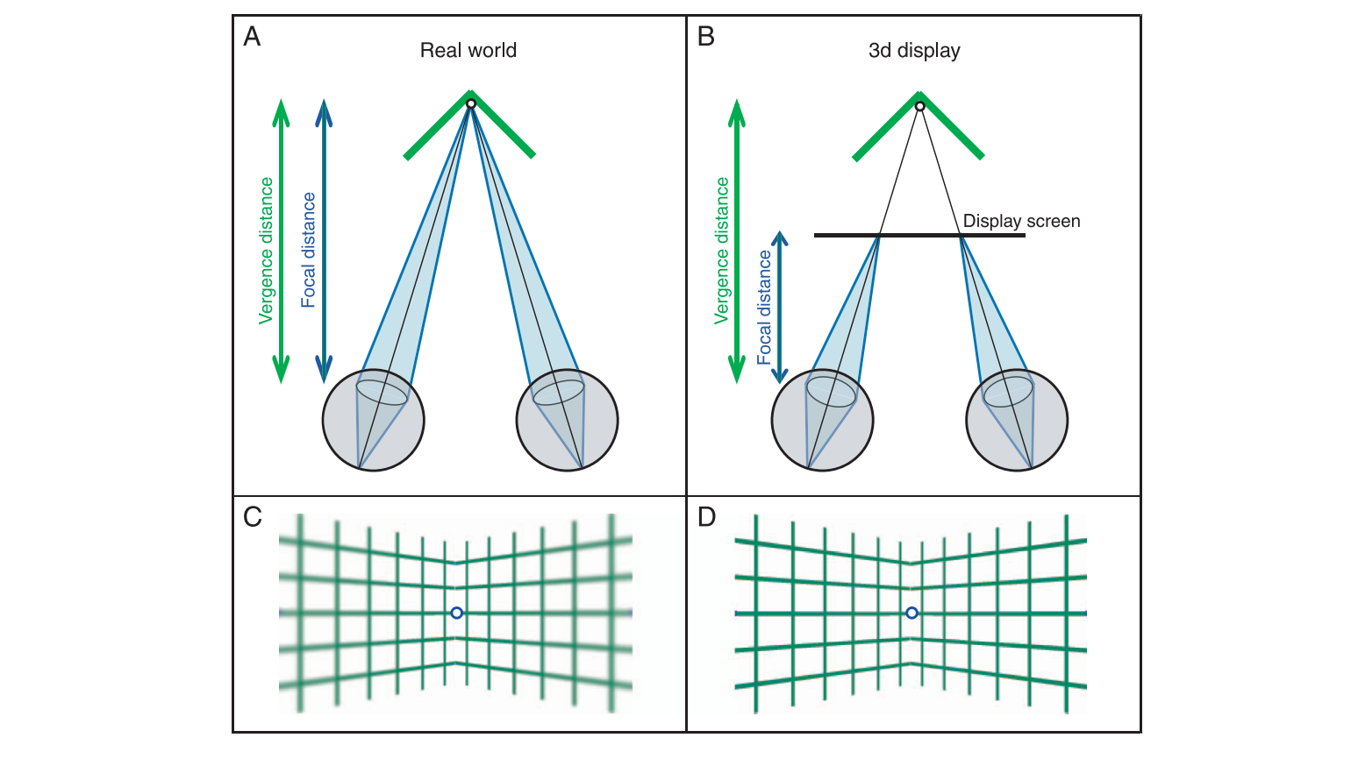

1/17
1 camera的四個參數的含義是什麼？
const fov = 60; 相機缺頂體縱向領域的視角；
const aspect = 1920/1080;相機缺頂體長寬比例；
const near = 1.0;相機缺頂體近平面；
const far = 1000.0;相機缺頂體遠平面；
this._camera = new THREE.PerspectiveCamera(fov,aspect,near,far);
2
3 web引擎：
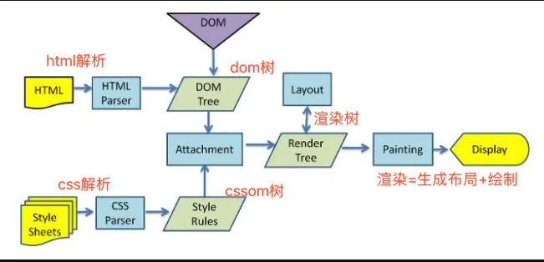
https://www.cnblogs.com/kunmomo/p/13674572.html
渲染樹的工作：
step1：從DOM樹中遍歷所有節點；
step2：每個可見的節點，在css中找到規則；
step3：根據節點和樣式，組合成渲染樹；

requestAnimationFrame
這個函數是在瀏覽器重繪的時候，會調用的，告訴瀏覽器，我要產生動畫，而瀏覽器的1s重繪的次數就是幀數；

4 https://developer.mozilla.org/zh-TW/docs/Web/JavaScript/Reference/Functions/Arrow_functions
js的lambda表達式寫法；

5
document.addEventListener('keydown',(e)=>this._onKeyDown(e),false);
document.addEventListener('keyup',(e)=>this._onKeyUp(e),false);

這個就是在DOC中直接加入事件的方式：監聽鍵盤事件的；
6 js的if比較特殊：只要值不是null undefined false <0 NaN都能跑進去，比如if([]),if({})都能跑進去；

1/18
1 工具的步驟：
step1：簡介；
step2：成果展示（可以實現的內容有哪些）；
step3：一般使用，進階使用，終極使用；
step4：未來發展方向預測和規劃；
step5：開發一起開發的權限；
2 js的調試的方法使用console.log();
3 fbx版本查看方法：
FBXHeaderExtension: {
FBXHeaderVersion: 1003
FBXVersion: 6100
CreationTimeStamp: {
Version: 1000
Year: 2015
Month: 08
Day: 24
Hour: 00
Minute: 54
Second: 23
Millisecond: 0
}
Creator: "FBX SDK/FBX Plugins build 20070228"
OtherFlags: {
FlagPLE: 0
}
}

1/19
1關鍵字： 業務模型；

https://ithelp.ithome.com.tw/articles/10255526

人才隊伍：自己，找到人才的方案；
資源：政府的創業補貼，訂單的訂金；
業務來源：；
客戶: 為了建立有效的商業模式，必須確定試圖服務哪些客戶；
- 大众市场:对于一个遵循大众市场元素的公司来说，并没有特定的细分市场，因为该组织展示了潜在客户的广泛视野。例如汽车
- 利基市场:根据客户的特殊需求和特点对客户进行细分。如劳力士
- 细分:公司在现有的客户细分中应用额外的细分。在细分的情况下，企业可以根据性别、年龄和/或收入进一步区分客户。
- 多样化:企业服务于具有不同需求和特征的多个客户群。
- 多边化的平台/市场:为了日常业务的顺利运作，一些公司会服务相互依赖的客户群体。信用卡公司将为信用卡持有者提供服务，同时帮助接受信用卡的商家。

Osterwalder(2004)认为，公司的价值定位是其区别于竞争对手的地方。价值主张通过各种元素提供价值，例如新奇、性能、定制、“完成工作”、设计、品牌/状态、价格、成本降低、风险降低、可访问性和便利/可用性。
- 价值主张可能是:
  - 数量-价格和效率
  - 定性——客户的整体体验和结果
渠道：店面，經銷商（網紅也算是幫忙推廣）；
客戶關係：
各种形式的客户关系包括:
- 个人协助:以雇员-顾客互动的形式提供协助。这种协助是在销售期间和/或销售后进行的。（店面服務：提供諮詢服務和其他協助）
- 专门的个人帮助:最亲密和亲自动手的个人帮助，销售代表被指派处理所有的需要和问题的特殊客户。（談合作，需要定製化的時候；）
- 自助服务:指公司与客户之间的间接互动转化而成的一种关系。在这里，组织为客户提供所需的工具，以方便和有效地为自己服务。（自助服務工具是可以技術切入的點）；
- 自动化服务:类似于自助服务的系统，但更加个性化，因为它能够识别单个客户及其偏好。亚马逊网站就是一个很好的例子，它会根据你以前买过的书的特点给你推荐一些书。（網站的智能推薦等）
- 社区:创建社区允许不同客户和公司之间的直接交互。社区平台产生了一个场景，在这个场景中，不同的客户端可以共享知识并解决问题。（線上問答的服務）
- 共同创造:通过客户对公司产品/服务的直接投入，建立个人关系。（直銷）
成本结构特点:
- 固定成本——成本在不同的应用中是不变的。如工资、租金
- 可变成本-成本的变化取决于产品或服务的生产数量。例如音乐节日
- 规模经济成本随着订购或生产的商品数量的减少而降低。
- 范围经济-由于合并了与原始产品直接相关的其他业务，成本下降。

收入来源:
公司从每个细分客户中获取收入的方式。产生收入流的几种方法:
- 资产出售(最常见的类型)出售实物商品的所有权。例如,零售企业
- 使用费-使用特定服务产生的费用。例如UPS
- 订阅费——通过出售连续服务的访问权而产生的收入。例如Netflix
- 贷款/租赁/租赁-给予特定时期内资产的专有权。租一辆车
- 许可——对使用受保护的知识产权收取费用而产生的收入。
- 经纪费-由双方中间服务产生的收入。经纪人出售房子以赚取佣金
- 广告—产品广告的收费收入。

2當一個階段到達頂峰的時候，就是指，要為下一個階段做準備，建立信仰基台（經過樹立性的期間，累積知識框架，和精誠）和實體基台（開始行走復歸的道路）的時候了；

3內容分發網路（英語：Content Delivery Network或Content Distribution Network，縮寫：CDN）是指一種透過網際網路互相連接的電腦網路系統，利用最靠近每位使用者的伺服器，更快、更可靠地將音樂、圖片、影片、應用程式及其他檔案傳送給使用者，來提供高效能、可擴展性及低成本的網路內容傳遞給使用者。
https://zh.wikipedia.org/wiki/%E5%85%A7%E5%AE%B9%E5%82%B3%E9%81%9E%E7%B6%B2%E8%B7%AF

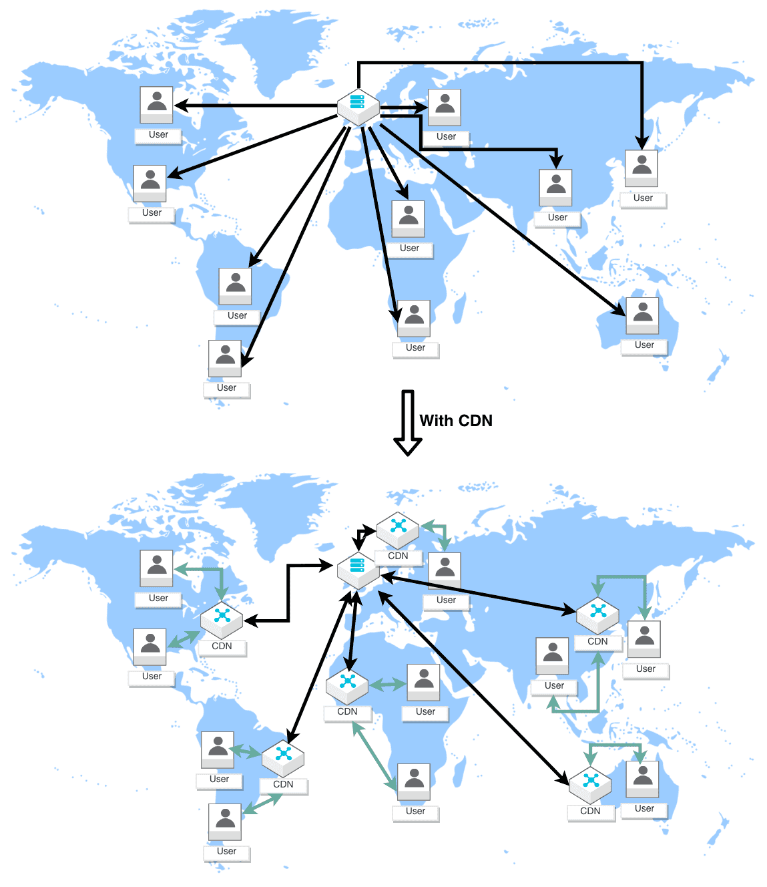
https://www.alibabacloud.com/tc/knowledge/what-is-cdn

1/20
1 只學20%最重要的部分：關鍵是如何指導這個20%是哪些內容；比如以我最熟悉的宗教的領域：哪些是20%；熟悉的軟件領域：哪些是20%；
2 本法所稱專利，分為下列三種：
一、發明專利。
二、新型專利。
三、設計專利。

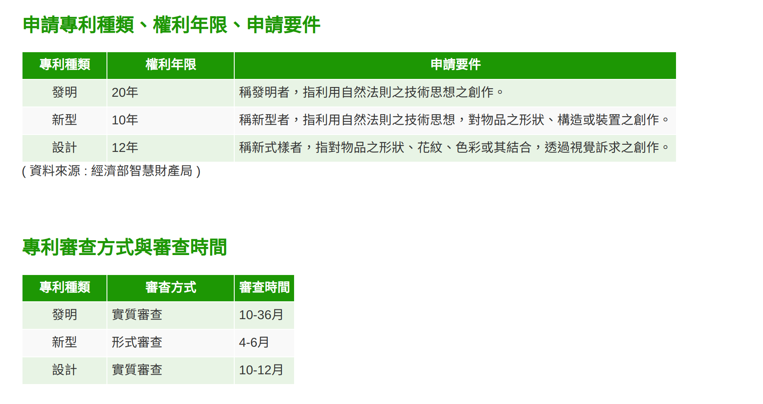
3 'Access-Control-Allow-Origin' 解決方法：

def do_GET(self):
self.send_response(200)
# self.send_header("Content-type", "text/html")
self.send_header('Access-Control-Allow-Origin', '*')
self.end_headers()
### reply gpx file data
myreply = gpx_reader("./gpxfiles/2021-02-0142906.gpx")
print(len(myreply))
str_myreply = str(myreply)

self.wfile.write(str_myreply.encode("utf-8"))

4 經營的本質是：
複製簡單的盈利的單元；

